МИНИСТЕРСТВО НАУКИ И ВЫСШЕГО ОБРАЗОВАНИЯ РОССИЙСКОЙ ФЕДЕРАЦИИ

Федеральное государственное бюджетное образовательное учреждение высшего образования

“Воронежский государственный технический университет”

**Факультет:** экономики, менеджмента и информационных технологий

**Кафедра:** систем управления и информационных технологий в строительстве

**Отчет по лабораторной работе**

Тема: “Использование функций стандартной библиотеки языка Си ”

По дисциплине: Основы программирования и алгоритмизации

Выполнил студент: Курганников Р. А.

Группа: Бист-225

Руководитель: к.т.н, доцент Курипта О.В.

Воронеж 2022

**Постановка задачи**

**Условие задачи:**

**Исходные данные:** x,y,z,p – константы.

**Алгоритм решения:** Переписать условие в программу (переведя на язык Си)

**Контрольный пример:**

Результат: 4.251413

**Словесный алгоритм:**

Шаг 1: объявление переменной

double c;

Шаг 2: Составление формулы (переписывание)

c = pow(2, pow(y, x)) + pow(3, x * y) - (y * (atan(z) - (p / 6))) / (fabs(x) + 1 / (pow(y,2)+1));

**Блок схема:**

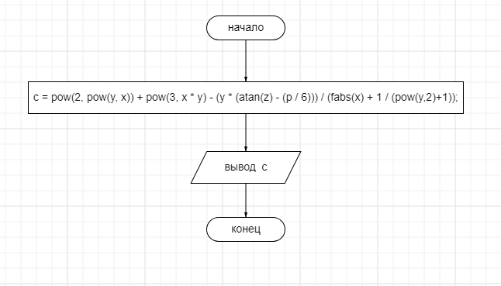

**Код программы:**

#include <stdio.h>

#include <locale.h>

#include <math.h>

#include <conio.h>

#define x 3.251

#define y 0.325

#define z 0.466*pow(10,-4)

#define p 3.14

void main()

{

double c;

setlocale(LC_ALL, "RUS");

c = pow(2, pow(y, x)) + pow(3, x * y) - (y * (atan(z) - (p / 6))) / (fabs(x) + 1 / (pow(y,2)+1));

printf("%lf", c);

}

**Результат работы программы:**

